**江门市技师学院**

**教学信息化建设项目需求书**

项目编号:jwb-2022-003

江门市技师学院

2022年6月6日

**江门市技师学院教学信息化建设项目需求书**

**(项目编号：jwb-2022-003)**

**一、技术要求**

**1、详细技术参数要求**

| **序号** | **项目**  **名称** | **产品**  **名称** | **产品描述** | **单位** | **数量** |
| --- | --- | --- | --- | --- | --- |
| 1 | A项:  教学信息化建设 | 推拉  黑板 | 1、结构：由4块独立黑板组成，左右推拉结构，支持电子产品偏置或居中嵌入式安装，黑板左右竖框隐藏式安装，增加黑板整体美观性；  ▲2、规格：单块独立黑板，≥1050mm×1300mm，确保与电子产品尺寸的有效对接，整体成品规格≥4200mm×1300mm；  3、书写板：采用板面折弯技术，正面左右两侧无边框设计，关闭后，中间两块书写板可连续书写，增大书写面积，避免铝合金边框带来的色差影响学生上课注意力；  ▲4、面板：材质采用优质烤漆钢板，板面厚度≥0.30mm，涂层为丙烯酸树脂漆，漆面细腻平整，整板无拼接，不变形；颜色：黑色，表面附有透明保护膜；硬度：涂层硬度≥8H，无痕；光泽度：光泽度＜6%，无明显眩光，不反光；板面书写流畅，笔记均匀，字迹清晰，易擦拭；使用寿命：面板正常使用寿命≥5年。  ▲5、边框：材质采用铝合金，表面经氧化、磨砂涂层处理，表面无划伤，抗腐蚀，模具一次成型；其色泽柔和、不反光，在灯光下无明显眩光，有效保护学生视力；正面与书写面板平齐，采用双层加强结构，轨道与边框一体化设计，隐藏滑道，采用T型正吊高强尼龙模组滑块，确保牢固安全；下框采用单轨高强尼龙膜组限位并配有粉笔槽，粉笔槽与滑道系统、边框模具一次成型；竖框隐形安装，正看无铝合金外漏；且质量符合国家相关要求（提供省级以上国家认可的检测机构所出具的耐盐雾性、耐磨性的检测报告复印件）。  6、包角：采用抗疲劳ABS工程塑料，模具注塑一次成型，圆角无毛刺。  7、滑动装置：活动板上、下框滑动限位结构优化为尼龙勾角；每块滑动板下框均匀安装减震消音定位滑块2组，防止粉笔头卡死，推拉不顺畅等现象。  8、缓冲垫：黑板外框内部两侧安装橡胶缓冲垫，保护边框，防止挤手。  ▲9、需提供推拉黑板安装于潮连校区2号教学楼16间教室，并拆除原有的旧黑板和清运，提供的推拉黑板需与75寸教学一体机配合安装使用，质保不少于3年（需提供售后服务承诺并加盖投标人公章）。 | 套 | 16 |
| 2 | B项:教室多媒体设备(综合布线) | 综合  布线 | 需提供潮连校区2号教学楼16间教室的教学一体机电力线路、网络线路的安装部署，16间教室的一体机上架安装，要求质保三年。 | 项 | 16 |

**二、报价单模板**

**1、投标报价单**

江门市技师学院教学信息化建设采购项目报价单

项目名称：江门市技师学院教学信息化建设项目

项目编号：jwb-2022-003

|  |  |
| --- | --- |
| 投标总价 | 人民币：大写： 元  小写： 元 |

注：投标总价包括税费、配送、安装、调试、培训等伴随服务及售后服务在内的实际交货价。

投标人法定代表人（或法定代表人授权代表）签字：

投标人名称（签章）：

日 期：

**2、建设报价单**

|  |  |  |  |  |  |  |
| --- | --- | --- | --- | --- | --- | --- |
| **序号** | **项目名称** | **产品名称** | **单位** | **数量** | **报价** | **备注** |
| 1 | A项：教学信息化建设 | 推拉黑板 | 套 | 16 |  |  |
| 2 | B项：教室多媒体设备（综合布线） | 综合布线 | 项 | 16 |  |  |
| 合计 | | | |  |  |  |

注：投标总价包括税费、配送、安装、调试、培训等伴随服务及售后服务在内的实际交货价。

投标人法定代表人（或法定代表人授权代表）签字：

投标人名称（签章）：

日 期：

**三、评分标准**

1、按照评标因素的量化指标评审得分最高的投标人中标的原则定标。

2、由评标委员会对所有投标文件进行响应性检查，未能响应招标文件要求的投标文件作无效投标处理，通过符合性审查的投标人才能进入评比阶段。

3、本次评标采用综合评分方法，评标以招标文件规定的条件为原则，最低报价不作为中标的唯一依据。本项目的评标因素如下：

|  |  |
| --- | --- |
| 评标因素/权重 | 评标指标 |
| 报价  （30分） | 将评标委员会修正后的入围供应商的评标价，以最低报价为基准价，定基准价的价格评分为30分。其他投标报价的得分＝30×（基准价/其他报价）。由此算出各供应商的投标报价得分。 |
| 需求重要参数的响应情况  （20分） | 根据投标人对于江门市技师学院教学信息化建设项目需求书中的技术要求的标“▲”参数响应情况进行评分：每满足一项得5分，满分20分。  （注：技术参数中要求提供检测报告、证书、截图等证明材料的，如投标人未提供，视为不满足对应条款要求。） |
| 企业资质  （10分） | 1、供应商须为独立法人或依法登记注册的其他组织，注册资本或开办资金应不低于【50】万元(含)人民币；  2、提供国家企业信用信息公示系统“列入严重违法失信企业名单(黑名单)信息” 查询结果的截屏记录；  3、提供国家企业信用信息公示系统“基础信息”及“行政处罚信息”查询结果的截屏记录；  4、提供“信用中国”网站企业信用信息查询结果“严重失信主体名单”的截屏记录；  5、提供“信用中国”网站企业信用信息查询结果“经营异常”的截屏记录；  以上要求每满足一项得2分，最高得10分，无得0分。  （注：提供营业执照复印件并加盖投标人公章，2-3项须同时提供在“国家企业信用信息公示系统”（http://www.gsxt.gov.cn/index.html）对应信息查询截图作为评审依据，存在不良记录的不得分，4-5项须同时提供在“信用中国”网站（www.creditchina.gov.cn）对应信息查询截图作为评审依据，存在不良记录的不得分）。 |
| 企业信誉资质  （10分） | 1. 供应商或其法定代表人、拟委任的项目负责人在最近五年内参与的采购活动中的行贿犯罪记录申报详情及相关材料。 2. 供应商最近五年内被判处合同诈骗罪情况申报   （注：提供在“中国裁判文书网”（https://wenshu.court.gov.cn/）对信息查询结果页面截图作为评审依据，已失效或撤销的不得分） |
| 售后服务资质  （10分） | 1、供应商提供售后服务机构设立情况（包括：售后技术支持团队成员及设有售后服务机构在江门市区内），具备得10分，无得0分；  （注：标人需提供售后服务机构的营业执照或房屋租赁合同或产权证明的复印件并加盖投标人公章，不提供不得分。） |
| 同类型业绩  （20分） | 投标人自2019年1月1日以来，具有同类型学校信息化建设案例，每提供一个案例得5分，最高得20分。  （注：提供合同证明材料的复印件并加盖投标人公章，不提供不得分） |

**四、响应文件相关要求**

**1、封面：**

**江门市技师学院教学信息化建设项目**

**项目编号：jwb-2022-003**

**响**

**应**

**文**

**件**

（正本/副本）

投标单位（盖章）：

法定代表人或其委托代理人（签字）：

日期： 2022 年 月 日

封面粘贴要求：按统一格式，完善相关资料后打印贴于档案袋正面

注意：请选择正本或副本，并加盖单位公章。

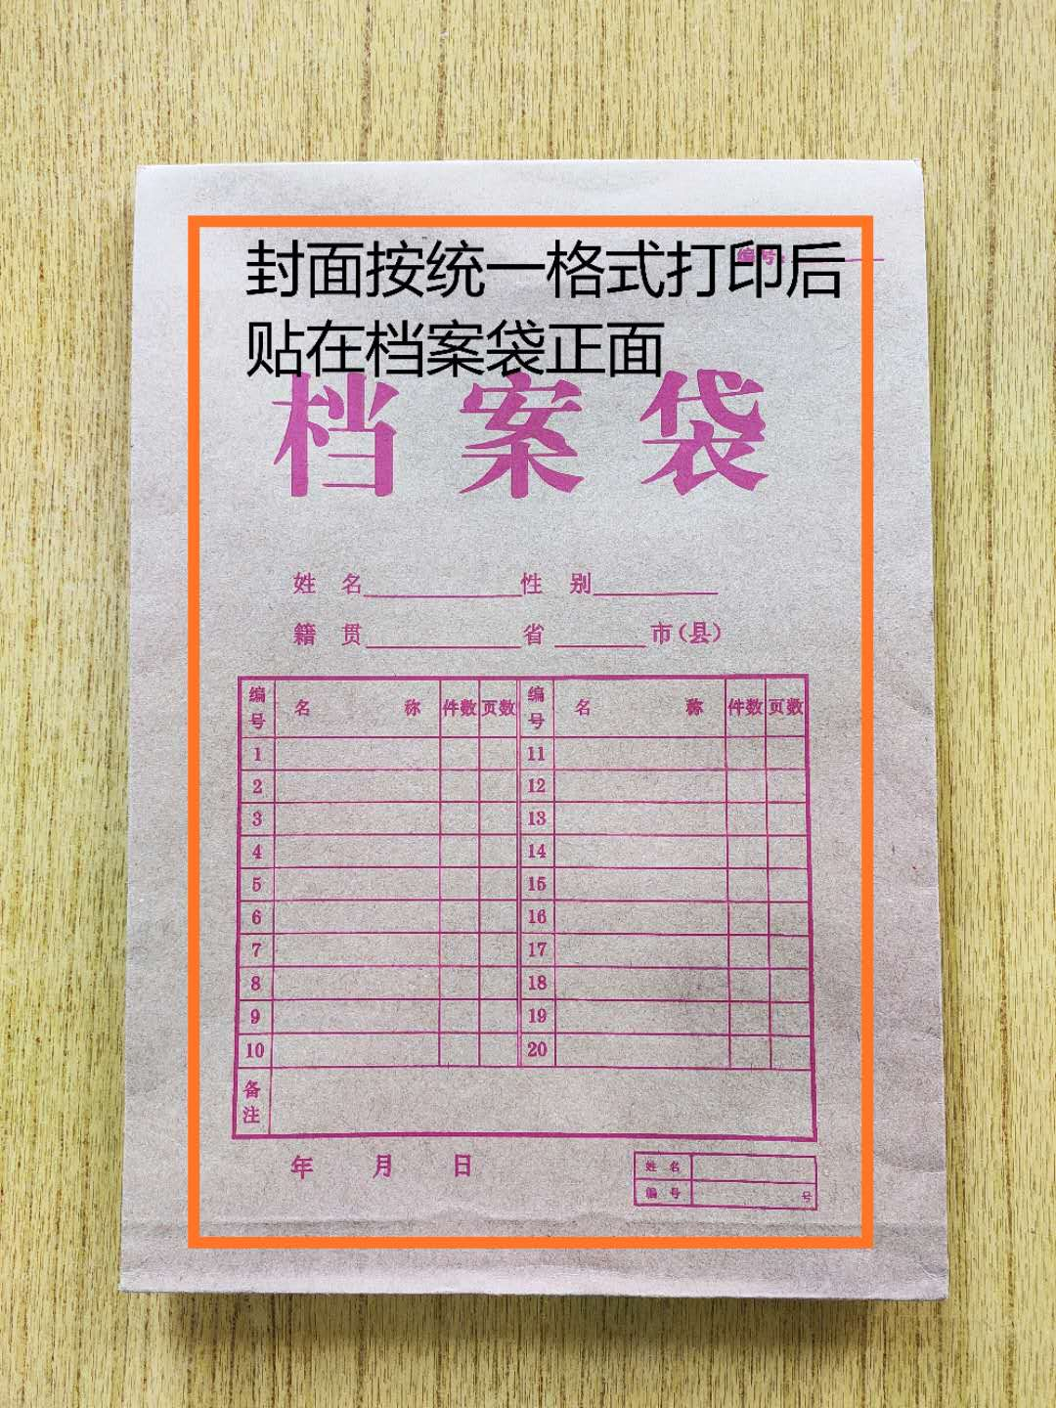

封条粘贴要求：密封条须贴在档案袋封口处，盖骑缝公章。

注意：下图仅供参考，密封条粘贴及盖章位置按需处理。

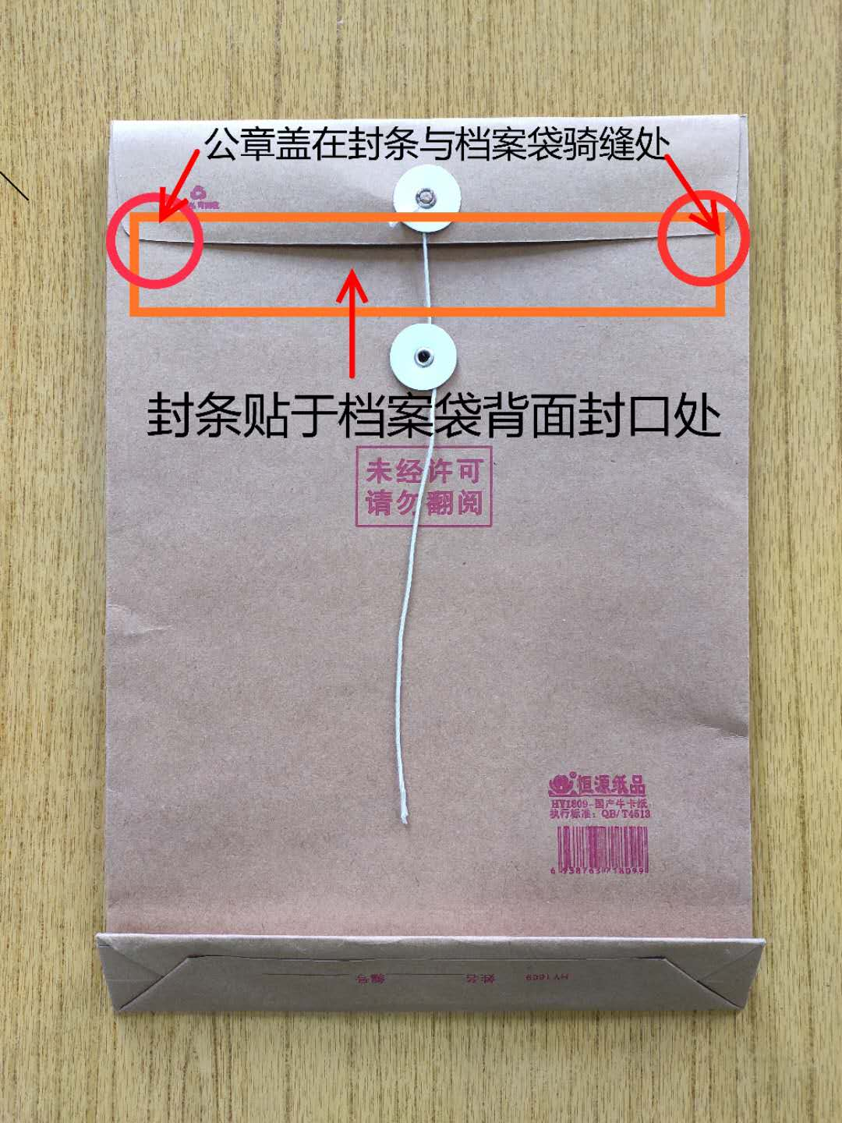

**2、响应文件资料组成**

1．营业执照复印件。

2．法人身份证复印件（正反面）。

3．项目报价表。

4．针对本项目的售后服务方案及承诺（格式自拟）。

5．相关资质及证书。

6．无重大违法记录声明。

7．需求参数响应表（格式自拟）。

**无重大违法记录的书面声明**

致：江门市技师学院

（投标单位）郑重承诺：我单位在参加政府采购活动前三年内在经营活动中没有重大违法记录（包括因违法经营受到刑事处罚或者责令停产停业、吊销许可证或者执照、较大数额罚款等行政处罚），无政府采购严重违法失信行为。

如果本承诺与事实不符，我单位愿意无条件承担由此给本次询价带来的一切后果(包括经济损失)。

投标单位名称：（全称、盖章）

法定代表人或授权代表：（签字）

日期：　　年　　月　　日

注：以上所需资料请以A4规格打印或复印并加盖公章，按相应顺序密封提交。